Amazônia e as curiosidades
Você já ouviu falar nos chamados Rios Voadores? No início pode até parecer estranho, porém trata-se de um fenômeno climático no qual há a formação de uma imensa massa de ar úmido sobre a Amazônia que leva chuvas abundantes para vários países da América Latina. Na altura da Linha do Equador, as altas temperaturas provocam uma elevada taxa de evaporação das águas do Oceano Atlântico. Os ventos (que sopram no sentido leste a oeste) conduzem o vapor de água em direção ao continente, especialmente no território brasileiro, promovendo chuvas sobre a floresta amazônica.
Grande parte da água que infiltra no solo, é reabsorvida pelas raízes das árvores da floresta que, por sua vez, transpiram em conjunto uma imensa massa de vapor de água, os chamados Rios Voadores. Para se ter uma ideia, cada árvore de grande porte da floresta pode lançar diariamente na atmosfera aproximadamente 1000 litros de água. A floresta como um todo, chega a formar por dia uma massa de ar de 20 trilhões de litros de água! É uma quantidade superior à descarga fluvial do próprio Rio Amazonas.
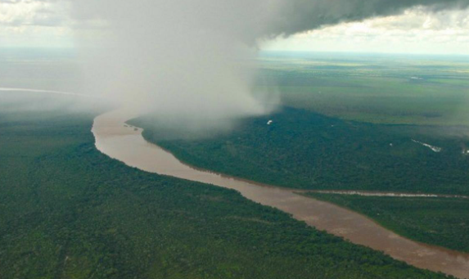
Questão 1
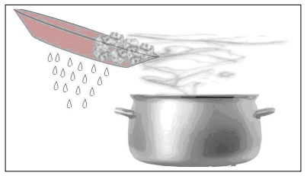
I. A água está presente no nosso planeta no estado líquido (rios e mares), sólido (geleiras) e gasoso (atmosfera). Na figura, notamos que a água muda de líquido para gasoso e volta para o líquido. Na natureza, a água também passa por estes estados, quando vemos
(A) as geleiras derretendo.
(B) as mudanças das marés.
(C) o movimento das águas numa cachoeira.
(D) as chuvas.

II. Releia o texto e explique como se formam os “rios voadores”.

Questão 2
Provavelmente você já deve ter observado em jornais impressos e mesmo na televisão esses símbolos que indicam o tempo meteorológico:

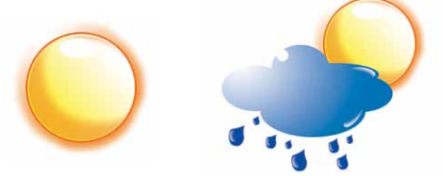

Esse conjunto de símbolos (como o sol, a nuvem, o sol com a nuvem para identificar o tempo nublado, e a nuvem com gotas de água para identificar chuva) denominamos legenda e está sempre nos mapas meteorológicos, àqueles que informam como provavelmente será o tempo naquele dia.
Agora, observe a legenda com a previsão do tempo para Londrina.
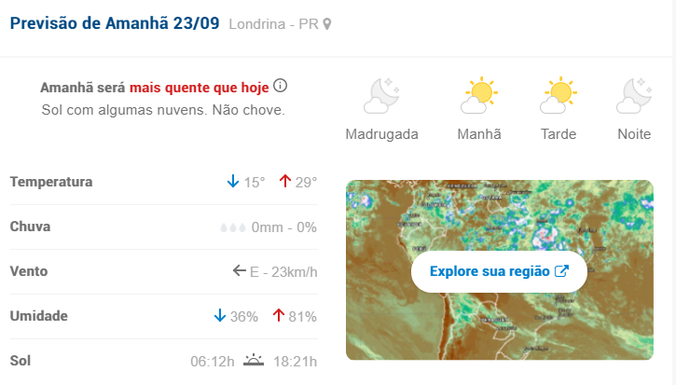

Após a leitura das imagens acima, observando os símbolos apresentados na legenda, responda:
a) como está o tempo agora? (escreva, aqui, a hora deste momento em que você faz a Cult _____________)
______________________________________________________________________________________________________________________________________
b) a previsão do tempo está certa?
_________________________________________________________________
c) qual é a temperatura mínima prevista? E a máxima?
______________________________________________________________________________________________________________________________________
d) a que horas o sol nasceu? A que horas será o por do sol?
_____________________________________________________________________________________________________________________________________

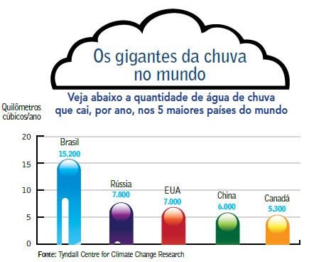

Questão 2
Analise o gráfico “Os gigantes da chuva no mundo” e preencha o quadro:

Título do gráfico
País com maior quantidade de chuva.
País com menor quantidade de chuva.

Tipos de nuvens
Como se formam as nuvens?
As nuvens são formadas por meio do resfriamento do ar, que atinge ponto de orvalho. O sol irradia calor para o planeta Terra, fazendo com que a água de rios, lagos e mares evapore. O vapor, por ser mais leve, eleva-se à atmosfera (camada gasosa que envolve a Terra). À medida que o vapor sobe, resfria-se ao encontrar o ar em temperatura mais baixa, atingindo o nível de condensação (passagem do estado de vapor para o líquido). Dessa forma, inicia-se o processo de formação da nuvem.
As nuvens são divididas conforme a altitude e o formato. As nuvens baixas nas regiões tropicais, como o Brasil, não ultrapassam 2 quilômetros de altura em relação ao solo. Já as nuvens de média altitude atingem entre 2 e 7 quilômetros de altitude.
Cumulos: são conhecidas como nuvens de “bom tempo” e costumam formar grupos pequenos. Também entre as nuvens baixas existem as chamadas de Stratus e Nimbostratus, que têm aparência mais diluídas e são responsáveis pela chuva rala, névoas e nevoeiros.
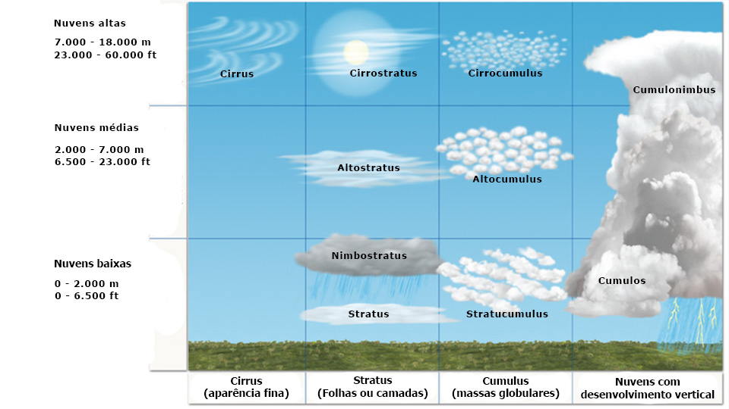
As nuvens de média altitude estão situadas entre 2 e 7 quilômetros de altitude. Existem a Altocumulus e a Altostratus, que repetem os padrões granuloso e estratificado das nuvens de baixas altitudes. Essa família é responsável pelas chuvas fracas e pelas coroas que costumam formar um halo em torno da Lua.
As nuvens altas, que se localizam a mais de 7 quilômetros, são divididas em Cirrocumulus, que são nuvens altas com aparência fibrosa e granulosa, e Cirrostratus, de aparência estratificada.

Questão 3
Escreva os nomes dos tipos de nuvens sob as fotos, de acordo com as descrições lidas.

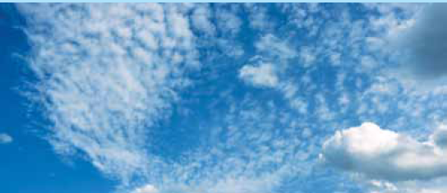 | 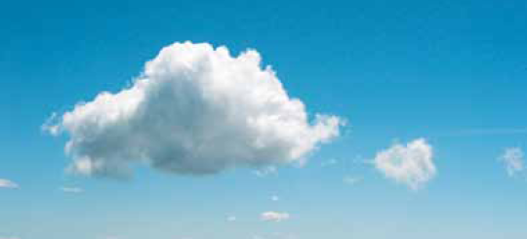
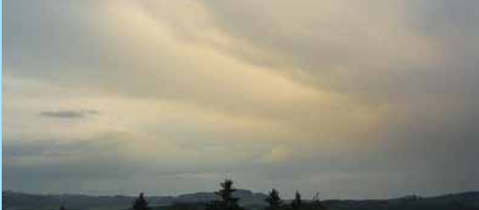 | 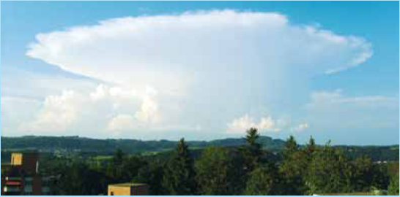

Questão 4
Amazônia Legal, os Estados que a formam
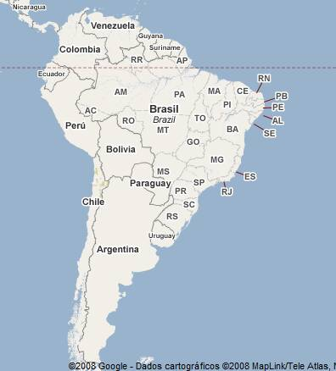
São nove: Amazonas, Acre, Pará, Amapá, Roraima, Rondônia, Tocantins, parte dos Estados do Maranhão e Mato Grosso. A Amazônia Legal e Internacional corresponde a 3/5 do território brasileiro, e 2/5 da América do Sul (Bolívia, Peru, Equador, Colômbia, Venezuela, Guiana, Guiana Francesa e Suriname).
Nestes nove Estados moram cerca de 24 milhões de brasileiros, mais de 60% em áreas urbanas.
No mapa ao lado, pinte os Estados e os países que fazem parte da Amazônia Internacional.

Biodiversidade animal e vegetal da Amazônia
A maior floresta úmida do planeta é também a número um em diversidade de plantas, peixes de água doce e mamíferos. É a segunda em anfíbios, e a terceira em diversidade de répteis. Só em espécies vegetais são 55 mil, 22% de todas conhecidas no mundo. Mas tem mais: 524 espécies de mamíferos, 517 de anfíbios, 1.622 de pássaros, 486 de répteis. 3.000 espécies de peixes, e entre 10, a 15 milhões de insetos!

Questão 5
Classifique os animais da Amazônia em conjuntos, escolhendo um critério lógico. Escreva um nome para cada grupo.

